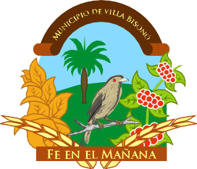
AYUNTAMIENTO MUNICIPAL VILLABISONÓ
C/Arturo Bisono Toribio No.52.Villa Bisono, Navarrete Santiago.
Tels. 809-585-5252/809-755-4052,
Correo: alcaldesa@ayuntamientonavarrete.gob.do
www.ayuntamientonavarrete.gob.do
RNC 4-0200207-2 C.F.P0100100105

SOLICITUD DE LIBRE ACCESO A LA INFORMACION

FECHA: -----/------/------
SOLICITUD No.:---------------

SOLICITANTE: -------------------------------------------------------------------------------------------------------

TIPO DE SOLICITANTE: -------------------------------DOCUMENTO No.:----------------------------------

CALIDAD DEL SOLICITANTE: ----------------------------------------------------------------------------------

DIERECCION: -------------------------------------------------------------------------------------------------------

TELEFONO: --------------------------------------- E-MAIL:-------------------------------------------------------

TIPO DE INFORMACIONRE QUERIDA:

MOTIVACION DE LA SOLICITUD:

DEPARTAMENTO O AUTORIDAD PUBLICA QUE POSEE LA INFORMACION:

FORMATO PARA RECIBIR LA INFORMACION: -----------------------------------------------------------

MEDIO PARA RECIBIR LA INFORMACION: ----------------------------------------------------------------

-----------------------------------------------
FIRMA DEL SOLICITANTE

